Sociedad
Perspectiva poco conocida

Maldito Riachuelo: la vena abierta de la impunidad
24CON navegó la cuenca con mayor grado de contaminación del país. Fábricas abandonadas, cementerio de autos y cientos de familias que lo habitan, el paisaje de un lugar que atenta contra el medio ambiente.
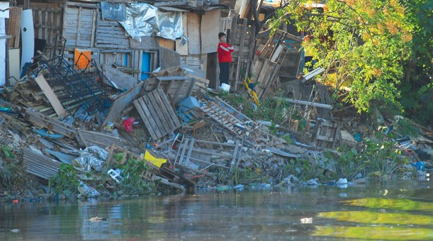

Foto 1 de 5
por
Alejandro Moreyra / Guillermo Zanetto
Pocas veces se presenta la oportunidad de cambiar el punto de vista que se tiene de un escenario. Esta es una de esas chances. Si bien el Riachuelo recorre las entrañas del Conurbano, los municipios y la Ciudad de Buenos Aires prefieren darle la espalda a este flagelo histórico, tan actual como preocupante.
El viaje comienza por su desembocadura en el Río de la Plata, en el cosmopolita barrio porteño de La Boca. Allí, las aguas se mezclan con las del río más ancho del mundo y se puede encontrar algún rastro de fauna marina, que ingresa hacia una muerte segura por la falta de oxígeno y la toxicidad de aguas arriba.
En ese lugar, la basura superficial es removida constantemente por botes-grúa, una especie de lavado de cara para mejorar la imagen que se le brinda a los cientos de turistas que visitan la zona. Carteles en Inglés, un imitador de Maradona y varios shows de tango, completan un sitio diseñado para capturar los preciados Euros.
Del otro lado, la isla Maciel presenta una realidad antagónica, aunque comparta la misma arquitectura tradicional. Un bote a remo une los dos puntos al mejor estilo góndola veneciana. Otro tipo de navegación es prácticamente inexistente, salvo por la visita de 24CON, de la mano de Greenpeace.
Partida

Después de esperar pacientemente varias semanas hasta que el nivel de agua permitió la travesía, el viaje por fin empezó con la premisa de llegar hasta donde la embarcación lo permita. Con buen clima y algo de viento –que ayudó a mitigar el olor a eso que usted siente cuando exonera sus intestinos- la expedición partió poco después del mediodía.
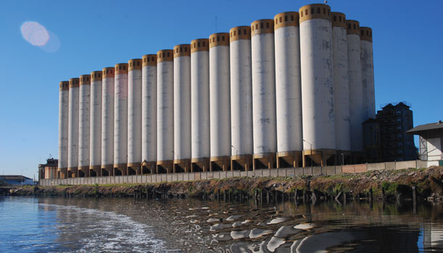
La primera impresión cuando se remonta por el riachuelo es la de internarse en tierra de nadie. A medida que se avanza, las márgenes se estrechan y, a excepción de los puentes que lo cruzan, todas las construcciones presentan varios años de inactividad.
Fábricas en ruinas, que parecen verdaderos cementerios de hormigón, galpones a medio derrumbar, talleres obsoletos, restos de máquinas arcaicas; todas postales de un pujante pasado industrial interrumpido algún tiempo atrás, del que hoy se conserva sólo su esqueleto.
Tal vez uno de los elementos más irónicos que se encuentran a la vera sea el ‘Club de Regatas de Avellaneda’, cuyas embarcaciones siguen agolpadas dentro de un cobertizo, recordando tiempos mejores, cuando las aguas no eran la trampa tóxica que son hoy.
Marginación
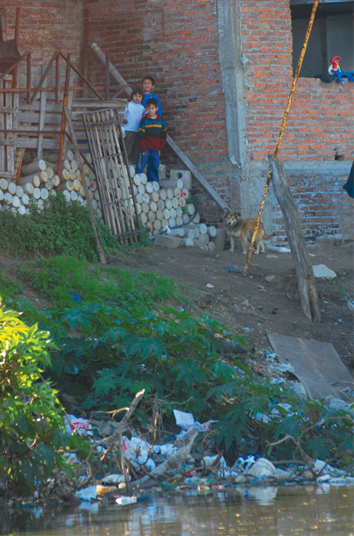
A medida que la lancha trepa por las aguas, el paisaje se vuelve cada vez más poblado. Los asentamientos de viviendas precarias se multiplican y las márgenes del riachuelo se convierten en refugios de numerosas casas y casillas que emergen de entre la basura.
Los mejor posicionados construyen sobre escombros en terrenos ganados al río, aunque los menos afortunados improvisan construcciones utilizando el espacio donde termina alguna fábrica y empieza el agua, con chapa, pallets, cartón o lo que se encuentre. Todo a centímetros del caudal de veneno.
Algunos chicos observan desde lo alto de un terreno lindero el paso de la embarcación con los bolsillos llenos de piedras. La tentación de probar puntería es demasiado grande. No es común el tránsito de lanchas por esa zona y el ruido del poderoso motor diesel es un imán para los pequeños proyectiles que nunca llegan a destino.
Impunidad
Una de las industrias que aún se encuentra en funcionamiento, líder en la producción de filtros para automóviles, decide eliminar sus desperdicios sin ningún tratamiento previo con total impunidad. El caño que vierte el líquido tóxico termina prepotentemente en uno de los bordes del curso desde hace años.
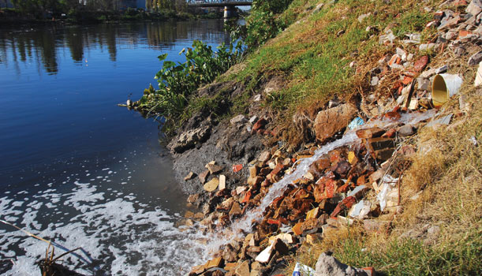
Mientras tanto, una empresa dedicada a la curtiembre, disimula su accionar irresponsable camuflando sus desagües detrás de espesos matorrales, en un intento no sólo dañino, sino además cobarde, que fue descubierto por el equipo de logística de Greenpeace.
Esos son sólo algunos ejemplos de las miles de fábricas que contaminan, aunque la gran mayoría elije hacerlo por medio del volcado de sus líquidos peligrosos de forma directa en los desagües pluviales. En estos puntos, el color del agua cambia, se oscurece y el hedor se torna mucho más intenso.
Sorpresas
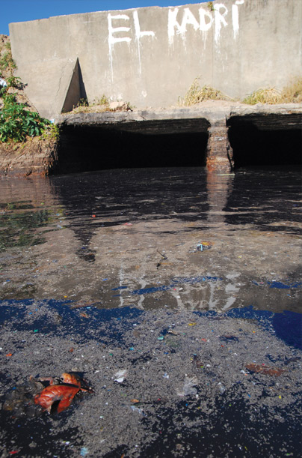
Resulta imposible realizar cualquier intento de catalogar la infinidad de objetos que se pueden encontrar a la deriva en la superficie del agua. Ramas, papeles, plásticos, cartón, botellas de gaseosa, bolsas, cajas, cadáveres caninos, latas, maderas y restos de envases son sólo algunas de las cosas con las que se topan los navegantes.
Al costado, son frecuentes las montañas de basura que terminan en el agua. Incluso una de ellas se forma exclusivamente de chatarras y restos de lo que alguna vez fueron automóviles, reducidos hoy a un conjunto de hierros retorcidos y quemados.
En algunos sectores, es notable la cantidad de burbujas que emanan del lecho pestilente, de tal forma que configura una suerte de freidora natural. Los gases que despide este cóctel ponzoñoso son producto de la descomposición de metales y de la propia materia fecal.
La exposición a estos aires genera una sensación de mareo y fuertes dolores de cabeza, que no se aliviarán sino hasta varias horas después de alejarse de esta fuente infecta, caldo de cultivo de innumerables padecimientos.
Regreso
Las horas de la tarde avanzan y el puente de La Noria es el último destino que permite alcanzar la embarcación sin quedar varada. La profundidad de la cuenca se torna innavegable a partir de ese punto, a escasos metros de la avenida General Paz.
El regreso es inminente. La lancha desanda el camino recorrido, mientras que el ocaso tiende su manto de sombras. Una segunda vista de los lugares que se atravesaron confirma la impresión que se tiene acerca de la desidia y el abandono que amenaza a los millones de habitantes que pueblan el sector.

Fotos: Joaquín Oyhanarte

